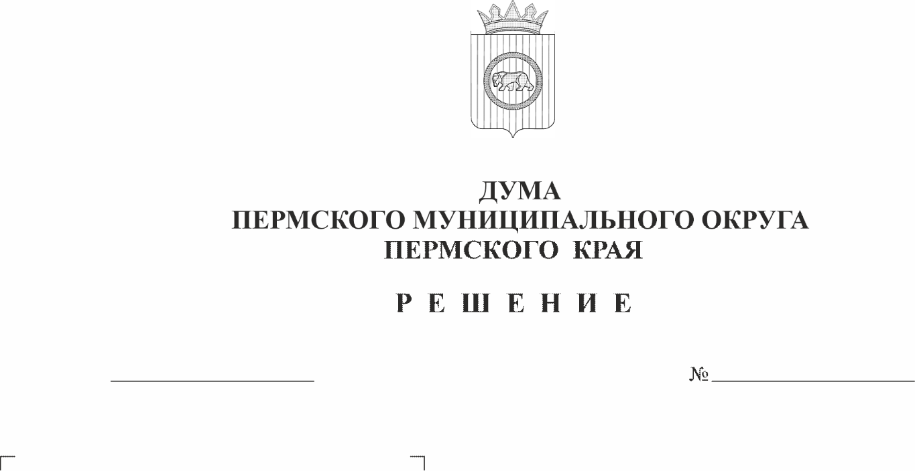
Об утверждении Порядка формирования и работы конкурсной комиссии и Методики проведения конкурсных процедур на заключение договора о целевом обучении с обязательством последующего прохождения муниципальной службы в органе местного самоуправления Пермского муниципального округа Пермского края
492
26.03.2026
В соответствии со статьей 28.1 Федерального закона от 02 марта 2007 г. № 25-ФЗ «О муниципальной службе Российской Федерации», статьей 56 Федерального закона от 29 декабря 2012 г. № 273-ФЗ «Об образовании в Российской Федерации», статьей 10.1 Закона Пермского края от 04 мая 2008 г. № 228-ПК «О муниципальной службе в Пермском крае», пунктом 13.3 подраздела 13 раздела III Положения о муниципальной службе в Пермском муниципальном округе Пермского края, утвержденного решением Думы Пермского муниципального округа Пермского края от 23 марта 2023 г. № 135, пунктом 1 части 2 статьи 25 Устава Пермского муниципального округа Пермского края
Дума Пермского муниципального округа Пермского края РЕШАЕТ:
1. Утвердить Порядок формирования и работы конкурсной комиссии по проведению конкурса на заключение договора о целевом обучении с обязательством последующего прохождения муниципальной службы в органе местного самоуправления Пермского муниципального округа Пермского края согласно приложению 1 к настоящему решению.
2. Утвердить Методику проведения конкурсных процедур на заключение договора о целевом обучении с обязательством последующего прохождения муниципальной службы в органе местного самоуправления Пермского муниципального округа Пермского края согласно приложению 2 к настоящему решению.
3. Опубликовать настоящее решение в бюллетене муниципального образования «Пермский муниципальный округ» и разместить на официальном сайте Пермского муниципального округа в информационно-телекоммуникационной сети «Интернет» (www.permokrug.ru).
4. Настоящее решение вступает в силу со дня его официального опубликования.
5. Контроль за исполнением настоящего решения возложить на комитет Думы Пермского муниципального округа по местному самоуправлению и социальной политике.

Председатель Думы
Пермского муниципального округа Д.В. Гордиенко

Глава муниципального округа –
глава администрации Пермского
муниципального округа О.Н. Андрианова

Приложение 1
к решению Думы Пермского муниципального округа Пермского края
от 26.03.2026 № 492

ПОРЯДОК
формирования и работы конкурсной комиссии по проведению конкурса на заключение договора о целевом обучении с обязательством прохождения муниципальной службы в органе местного самоуправления Пермского муниципального округа Пермского края

1. Конкурсная комиссия по проведению конкурса на заключение договора о целевом обучении с обязательством последующего прохождения муниципальной службы в органе местного самоуправления Пермского муниципального округа Пермского края (далее - конкурсная комиссия) формируется в целях проведения конкурса по отбору граждан, в том числе проходящих муниципальную службу, владеющих государственным языком Российской Федерации, получающих профессиональное образование соответствующего уровня впервые и не имеющих обязательств по ученическому или иному договору, влекущему возникновение трудовых отношений после окончания обучения, для заключения договора о целевом обучении с обязательством последующего прохождения муниципальной службы в Думе Пермского муниципального округа Пермского края, администрации Пермского муниципального округа Пермского края, Контрольно-счетной палате Пермского муниципального округа Пермского края (далее - Конкурс, органы местного самоуправления, договор о целевом обучении).
Договор о целевом обучении заключается с гражданином, в том числе проходящим муниципальную службу, поступающим на обучение по образовательной программе среднего профессионального или высшего образования либо обучающимся по соответствующей образовательной программе, но не позднее чем за один год до окончания обучения.
2. Конкурсная комиссия формируется на основании правового акта руководителя соответствующего органа местного самоуправления (далее - Работодатель).
3. Конкурсная комиссия состоит из председателя, заместителя председателя, секретаря и членов комиссии. Конкурсная комиссия формируется на срок проведения Конкурса.
4. Общее число членов конкурсной комиссии составляет не более 7 человек.
В состав конкурсной комиссии включается Работодатель и (или) уполномоченные им лица (в том числе из кадровой службы, правового подразделения), представители научных и образовательных организаций.
5. Председатель конкурсной комиссии:
5.1. созывает и ведет заседания конкурсной комиссии;
5.2. подписывает решения конкурсной комиссии организационного характера, протоколы заседаний конкурсной комиссии;
5.3. утверждает тест для проведения тестирования и перечень тем рефератов для проведения конкурсных процедур на заключение договора о целевом обучении.
6. Заместитель председателя конкурсной комиссии выполняет обязанности председателя конкурсной комиссии в случае его отсутствия.
7. Секретарь конкурсной комиссии (назначается, как правило, из числа специалистов кадровой службы органа местного самоуправления) обеспечивает деятельность конкурсной комиссии, в том числе:
7.1. обеспечивает публикацию в бюллетене муниципального образования «Пермский муниципальный округ» и размещение на официальном сайте Пермского муниципального округа в информационно-телекоммуникационной сети «Интернет» (www.permokrug.ru) информации о проведении Конкурса, в порядке и сроки, установленные статьей 10.1 Закона Пермского края от 04 мая 2008 г. № 228-ПК «О муниципальной службе в Пермском крае»;
7.2. обеспечивает разработку теста для проведения тестирования и перечня тем рефератов для проведения конкурсных процедур на заключение договора о целевом обучении;
7.3. оформляет принятые конкурсной комиссией решения организационного характера, протоколы заседаний конкурсной комиссии и обеспечивает их подписание;
7.4. оповещает членов конкурсной комиссии и претендентов на заключение договора о целевом обучении о дате, времени и месте заседания;
7.5. осуществляет прием документов, предусмотренных статьей 10.1 Закона Пермского края от 04 мая 2008 г. № 228-ПК «О муниципальной службе в Пермском крае», у претендентов.
8. Конкурсная комиссия в своей работе руководствуется действующим законодательством Российской Федерации и Пермского края, нормативными правовыми актами Пермского муниципального округа Пермского края и настоящим Порядком.
9. Заседание конкурсной комиссии считается правомочным, если на нем присутствует не менее двух третей ее состава.
10. Конкурсная комиссия оценивает претендентов на заключение договора о целевом обучении на основании представленных в соответствии со статьей 10.1 Закона Пермского края от 04 мая 2008 г. № 228-ПК «О муниципальной службе в Пермском крае» документов, а также по результатам проведенных конкурсных процедур.
11. Результаты голосования и решение конкурсной комиссии об итогах Конкурса оформляются протоколом заседания конкурсной комиссии, который подписывается всеми членами конкурсной комиссии и секретарем конкурсной комиссии и является основанием для заключения с победителем Конкурса договора о целевом обучении.
12. Решение конкурсной комиссии о заключении с единственным претендентом договора о целевом обучении принимается открытым голосованием простым большинством голосов ее членов, присутствующих на заседании, в случае, если данным претендентом набрано количество баллов, позволяющее считать его победителем в соответствии с Методикой проведения конкурсных процедур на заключение договора о целевом обучении с обязательством последующего прохождения муниципальной службы в органе местного самоуправления Пермского муниципального округа Пермского края, утвержденной решением Думы Пермского муниципального округа Пермского края.

Приложение 2
к решению Думы Пермского муниципального округа Пермского края
от 26.03.2026 № 492

МЕТОДИКА
проведения конкурсных процедур на заключение договора о целевом обучении с обязательством прохождения муниципальной службы в органе местного самоуправления Пермского муниципального округа Пермского края

1. Методика проведения конкурсных процедур на заключение договора о целевом обучении с обязательством последующего прохождения муниципальной службы в органе местного самоуправления Пермского муниципального округа Пермского края определяет набор, последовательность и порядок проведения процедур, направленных на оценку теоретических знаний, личностно-деловых качеств, профессиональных умений претендентов на заключение договора о целевом обучении (далее - претенденты).
2. Для оценки претендентов применяются следующие конкурсные процедуры - тестирование и защита реферата.
3. Тестирование претендентов проводится для оценки уровня владения государственным языком Российской Федерации (русским языком), знаниями основ Конституции Российской Федерации, знаниями и умениями в сфере информационных технологий, способностей и личностных качеств претендента.
Тестирование (40 вопросов) проводится в присутствии секретаря конкурсной комиссии. Всем претендентам предоставляется одно и то же время для прохождения тестирования.
В ходе тестирования не допускается использование специальной, справочной литературы, письменных заметок, средств мобильной связи и передачи информации, выход претендентов за пределы помещения, в котором проходит тестирование.
Оценка результатов тестирования претендентов проводится конкурсной комиссией по количеству правильных ответов на вопросы теста.
Количество правильных ответов определяет сумму баллов по результатам тестирования (исходя из соотношения 1 правильный ответ - 1 балл).
В случае если претендент ответил неправильно более чем на 20 процентов вопросов теста, он считается не прошедшим тестирование и к защите реферата не допускается.
4. Защита реферата проводится в целях определения уровня теоретических знаний, умения использовать теоретические знания при выполнении практических заданий, публичных выступлений, логического построения ответа и иных личностно-деловых качеств претендентов.
Защита реферата представляет собой устное выступление претендента, успешно прошедшего тестирование, с демонстрацией презентационного материала перед членами конкурсной комиссии по заранее подготовленной письменной работе.
Каждому претенденту предоставляется десять минут (пять минут - выступление, пять минут - ответы на вопросы членов конкурсной комиссии).
Тема реферата определяется претендентом самостоятельно из перечня тем, связанных с деятельностью органа местного самоуправления и содержащихся в информации о проведении Конкурса.
По результатам защиты реферата каждый член конкурсной комиссии выставляет претенденту баллы с учетом следующих критериев оценки претендентов и весовых значений критериев:
содержательность, логичность, аргументированность изложения - 1-3 балла,
умение ясно выражать свои мысли - 1-3 балла,
грамотность речи - 1-3 балла.
Баллы, выставленные всеми членами конкурсной комиссии, суммируются.
5. Баллы, выставленные претенденту по каждой конкурсной процедуре, суммируются. Результаты оценки претендентов заносятся в оценочный лист согласно приложению к настоящей Методике.
6. Победителями по итогам проведения Конкурса признаются претенденты, набравшие по результатам конкурсных процедур 36 и более баллов.
7. При равенстве баллов у нескольких претендентов решение конкурсной комиссии принимается открытым голосованием простым большинством голосов ее членов, присутствующих на заседании конкурсной комиссии. При равенстве голосов решающим является голос председателя конкурсной комиссии. Решение принимается в отсутствие претендента. Победителем признается претендент, который набрал наибольшее количество голосов.

Приложение
к Методике проведения конкурсных процедур на заключение договора о целевом обучении с обязательством последующего прохождения муниципальной службы в органе местного самоуправления Пермского муниципального округа Пермского края

Оценочный лист

Ф.И.О. претендента | Количество баллов |  | Итоговый балл
Ф.И.О. претендента | Наименование конкурсной процедуры | Наименование конкурсной процедуры | Итоговый балл

Председатель конкурсной комиссии | (подпись) | (расшифровка подписи)
Члены конкурсной комиссии | (подпись) | (расшифровка подписи)
Секретарь конкурсной комиссии | (подпись) | (расшифровка подписи)

